Спосіб застосування та дози.
Дозування
Рекомендований режим дозування 400 мг моксифлоксацину у вигляді інфузії 1 раз на добу.
Початкова внутрішньовенна терапія може бути продовжена шляхом перорального застосування таблеток моксифлоксацину 400 мг за умови наявності клінічних показань.
У процесі клінічних досліджень більшість пацієнтів переходила на пероральний шлях застосування моксифлоксацину протягом 4 днів (негоспітальна пневмонія) або 6 днів (ускладнені інфекційні захворювання шкіри та підшкірних тканин). Рекомендована загальна тривалість внутрішньовенного та перорального лікування становить 7–14 днів для негоспітальних пневмоній та 7–21 день для ускладнених інфекційних захворювань шкіри та підшкірних тканин.
Спосіб застосування
Препарат вводити внутрішньовенно у вигляді безперервної інфузії тривалістю не менше
60 хвилин (також див. розділ «Особливості застосування»).
Не вставляти голку(-и) у не передбачені для цього місця полімерного флакона, а тільки у стерильні порти!
Для проведення інфузійного лікування потрібно дотримуватись такого алгоритму:
- Зняти захисну пластикову кришку із контролем першого відкриття (якщо така наявна).
- Зірвати захисний(-і) клапан(-и) № 1, як показано на рис. 1 та рис.2 (виробник може використовувати різні типи та матеріали для захисних клапанів).
- Зняти ковпачок із голки та вставити у будь-який зі спеціальних портів № 2 флакона з інфузійним лікарським засобом (див. рис. 1 та рис. 2).
- Інший стерильний порт може використовуватись для введення в інфузійний флакон інших лікарських засобів (№ 4, див. рис. 3), або, у разі недостатньої швидкості потоку для голки-повітровода (№ 4, див. рис. 3).
- Підвісити флакон із розчином, використовуючи спеціальне кільце № 3, розташоване на дні флакона (див. рис. 3).
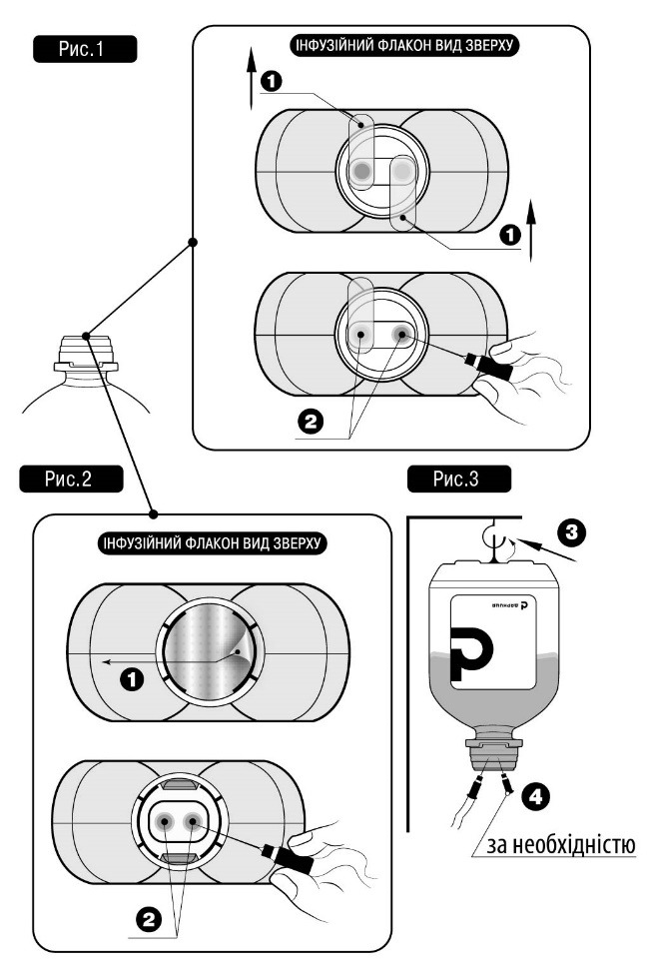
За наявності показань, розчин для інфузії можна вводити через Т-подібний катетер разом із сумісними інфузійними розчинами (див. розділ «Особливі заходи безпеки»).
Порушення функції нирок/печінки
Пацієнти, які мають порушення функції нирок від легкого до тяжкого ступеня, та пацієнти, які перебувають на хронічному діалізі, наприклад ті, хто проходить гемодіаліз та довготривалий амбулаторний перитонеальний діаліз, не потребують корекції дози (більш докладно див. у розділі «Фармакологічні властивості»).
Стосовно пацієнтів із порушеннями функції печінки достатньої інформації немає (див. розділ «Протипоказання»).
Інші особливі групи пацієнтів
Пацієнти літнього віку та хворі зі зниженою масою тіла не потребують корекції дози.

Діти.
У зв’язку з негативним впливом на хрящі молодих тварин (див. розділ «Фармакологічні властивості») застосування моксифлоксацину дітям (віком до 18 років) протипоказане (див. розділ «Протипоказання»).
Ефективність та безпека застосування моксифлоксацину дітям та підліткам не встановлені (див. розділ «Протипоказання»).

